Test:

System Q74. In FQ analog
- Werk 1000 und Material 100-804, Bedarfsreichweite
Das Material hat keine Bedarfe in der Zukunft, nur in der Vergangenheit. Deshalb darf die Angabe Tage nicht 1 sondern muss 1 sein ( Anzahl Tage mit Bedarf in der Zukunft incl. heute = 0 ). Sinnvoll ist auch die anderen Einstellung aufzuführen.

Zusätzlich sollte, wenn Rückstand ausgewählt wurde eine Zeile stehen
Rückst. Bedarfe ab 1.7.2005 – 1.10.2005

Sind keine Bedarfe in der Zukunft incl. Heute, keinen Zeitraum sondern keine Bedarf ab Tagesdatum.

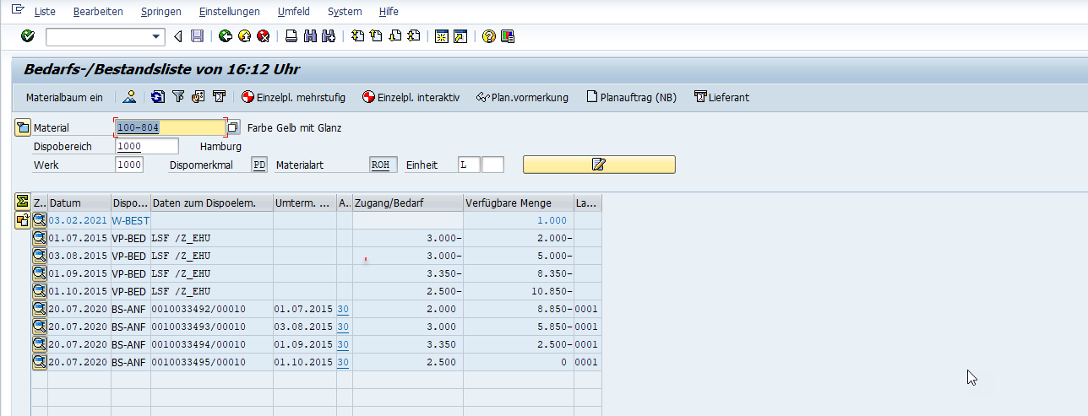
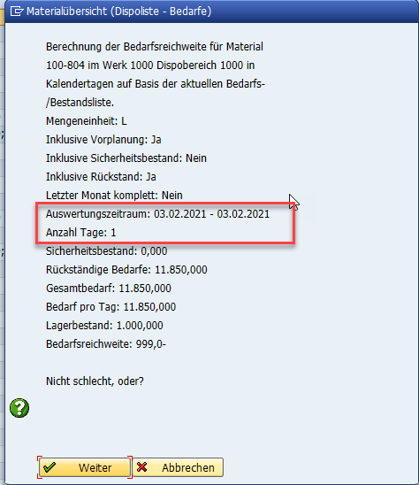

Das Material im 2. Step abgeändert, Bedarf am 4.2.2021.
Zeitraum jetzt OK!
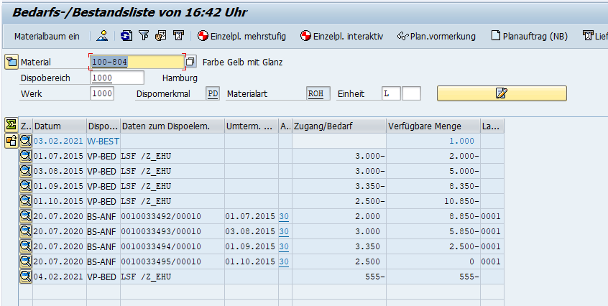

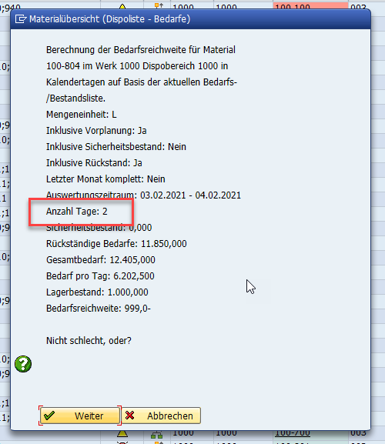

Bedarf > Customizing Tage:
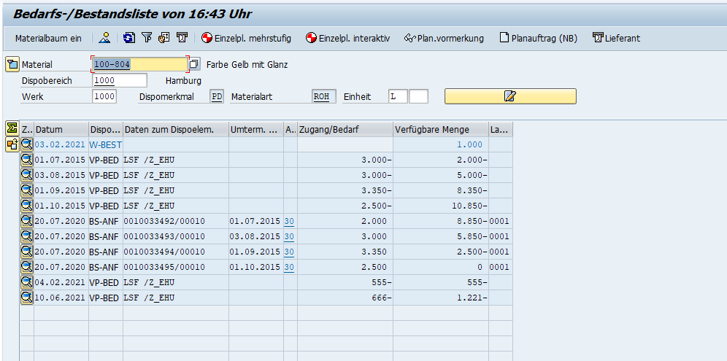
Falsch 91 Tage, sollte jetzt nur der Zeitraum gem. Customizing sein, da nicht bis Monatsende!

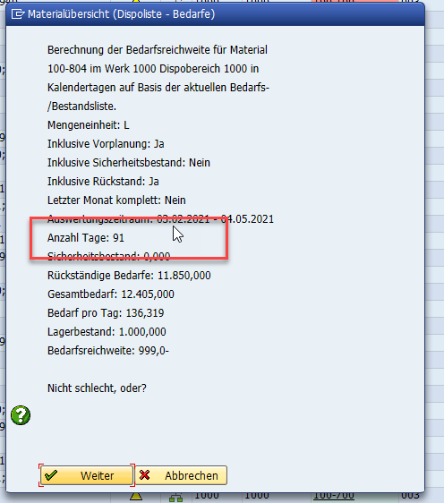

Dies gilt auch für die Verbrauchsreichweite

Customizing
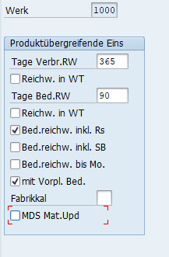
Anzeige
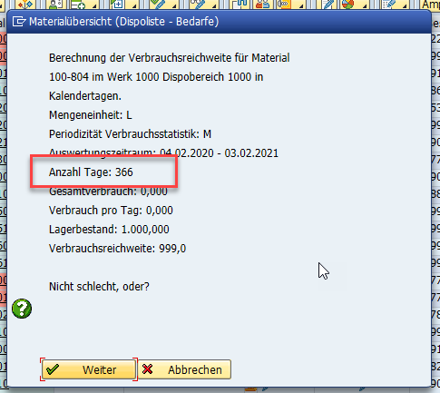

Für diese Info wurde auf Arbeitstage umgestellt, wodurch sich der Zeitraum verlängert.
Bei den Angaben der Tage sollte auch dann Arbeitstage stehen, also Anzahl Werktage. Zahl ist wieder um 1 zu hoch. Der Zeitraum ist korrekt, aber einen abziehen für Kalendertage Tage.
Die Rechnung für Kalendertage über SYST-DATUM - ( SYST-DATUM - 365 ) ergibt 365. Dies wäre OK!

Werkstage:

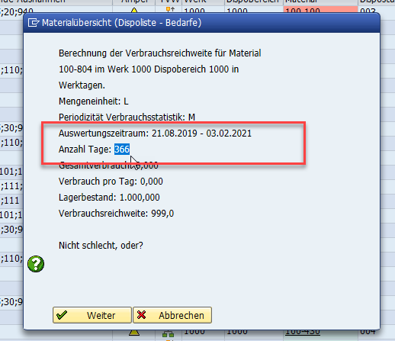

Mit Formel ermittelt, danach stimmt der Zeitraum, aber die Werktage sind um einen Tag zu hoch.
Verwendete Formel für Zeitraum

ADD_WORKDAYS_TO_DATE( '1000', '01', '21.08.2019', 365 ) Daraus ergibt sich korrekt der 3.2.2021.

